sxm
CGAS
中国城市燃气协会 发布
202x-xx-xx实施
202x-xx-xx发布
燃气调压装置移动式诊断技术要求
第1部分：总体要求

Technical Requirements For Mobile Diagnosis Of
Gas Pressure Regulating Devices
Part 1: General Requirements
（草案）

T/CGAS XXX-202X
团体标准

目 次

前 言 1
1 范围 2
2 规范性引用文件 2
3 术语和定义 2
4 基本要求 3
5 系统总体架构 3
6 健康诊断分析通用要求 4
7 健康诊断管理平台通用要求 5
8 健康诊断应用 6
附录A 诊断报告模板 8

前 言
为规范燃气调压装置预测性维护保养工作，进一步完善和提升燃气调压装置运行维护的技术水平，为GB/T51474《城镇燃气设施运行、维护和抢修安全技术标准》有关要求提供技术支持，依据相关技术、方法、系统和实践经验，制定本标准。
T/CGASXXX-2025《燃气调压装置移动式诊断技术要求》分为以下2个部分：
——第1部分：总体要求；
——第2部分：移动式健康诊断仪；
本部分为T/CGASXXX的第1部分。
本标准按照T/CGAS 1000-2021《中国城市燃气协会标准起草规则》的规定起草。
请注意本标准的某些内容可能涉及专利。本标准的发布机构不承担识别专利的责任。
本标准由中国城市燃气协会提出并归口。
本标准负责起草单位：XXXXXXXXX
本标准参加起草单位：XXXXXXXXX
本标准主要起草人： XXXXXXXXX
本标准使用过程中如有建议或意见，请将意见和资料反馈给中国城市燃气标准工作委员会秘书处或负责起草单位。负责起草单位：XXXXXXXXX（XXXXXXXXX，邮政编码：XXXXXXX，邮箱：XXXXXXX）。
本标准为首次发布。
本标准版权为中国城市燃气协会所有。除了用于国家法律或事先得到中国城市燃气协会书面许可，标准的任何部分不得以任何形式和任何手段进行复制、发行、改编、翻译和汇编。如需申请版权许可，请联系中国城市燃气标准工作委员会秘书处。
联系地址：北京市西城区金融大街27号投资广场B座6层
邮政编码：100032
电话：010-66219978
电子邮箱：cgas@chinagas.org.cn

燃气调压装置移动式诊断技术要求
第1部分：总体要求
  - 范围
本标准规定了燃气调压装置移动式诊断技术的基本要求、系统总体架构、健康诊断分析、健康诊断管理平台、健康诊断应用等要求。
本标准适用于进口压力不大于10.0MPa的各类燃气调压装置的诊断维护保养工作。
  - 规范性引用文件
下列标准中的内容通过文中的规范性引用而构成本标准必不可少的条款。其中，注日期的引用标准，仅该日期对应的版本适用于本标准；不注日期的引用标准，其最新版本（包括所有的修改单）适用于本标准。
GB 27790 城镇燃气调压器
GB 27791 城镇燃气调压箱
GB/T 51474 城镇燃气设施运行、维护和抢修安全技术标准
T/CGAS 027 城镇燃气智能调压箱技术规范
  - 术语和定义
3.1 术语和定义
GB 27790、GB 27791、GB/T 51474及T/CGAS 027界定的以及下列术语和定义适用于本标准。

3.1.1 燃气调压装置 gas pressure regulating device
将较高燃气压力降至所需较低压力的调压单元总称。包括但不限于调压器、过滤器、切断阀、放散阀、进出口阀门及其附属管道。
3.1.2 移动式健康诊断仪 portable health diagnostic device
通过接入燃气调压装置，对调压器、切断阀、放散阀等进行检测，将采集的数据结果对比出厂参数或设计要求，实现性能分析、故障诊断与风险评估的可拆卸式检测仪器。仪器主要由主控单元、供气模块、检测传感器、执行元件及防护箱体等部分组成，具备数据采集、数据传输、数据存储及性能诊断等功能。
3.1.3 健康诊断管理平台 health diagnosis management platform
由软件平台和硬件设备等组成。用于对移动式健康诊断仪进行远程数据读取和管理的中心，通过特定算法模型对燃气调压装置的运行工况进行诊断分析，并自动生成分析报告。
3.1.4 预测性健康诊断 portable health diagnosis
通过对燃气调压装置进行相关检测与数据采集，将检测数据和性能诊断结果上传至健康诊断管理平台，生成诊断分析报告，提供针对性维保对策。
  - 基本要求
4.1 调压装置管理单位应按照各调压装置健康诊断分析评价结果实施分级管理，不同健康级别应对应不同的运行维护管控措施。
4.2 健康诊断系统应通过数据采集和对比诊断、管理平台智能预测分析、数据通信交互等技术手段，检查测试稳压、关闭压力、内密封等性能，生成《预测性诊断分析报告》，为所诊断的燃气调压装置提供健康结果评价和针对性维护保养对策。
4.3 通过移动式健康诊断仪采集数据时，应同步比对调压装置的现场仪表及远传变送器的显示，检查现场仪表及远传变送器的符合性和完好性。
4.4 燃气调压装置现场健康诊断涉及的人员管理和作业管理应符合GB/T 51474《城镇燃气设施运行、维护和抢修安全技术标准》的相关要求。
4.5 健康诊断系统的信息管理应符合GB/T 51474《城镇燃气设施运行、维护和抢修安全技术标准》中信息管理系统的相关要求。所有数据应关联完整，为设备性能诊断与结果判定提供支撑。
4.6 移动式健康诊断仪与健康诊断管理平台通过无线数据链路实现数据交互，接收管理平台下发的调压装置工艺参数，并上传调压装置运行工况数据及诊断结果。
4.7 移动式健康诊断仪应每年送检测机构检验，主要检测其配置的数字式压力传感器（压力变送器）的精度值，检验合格后方能继续使用。
  - 系统总体架构

燃气调压装置健康诊断系统主要由移动式健康诊断仪、健康诊断管理平台及数据链路三部分构成，系统架构如图1所示。其工作原理为：通过采集燃气调压装置各核心部件（包括调压器、切断阀、放散阀等）运行时的工艺数据，完成对这些核心部件的性能测试；同时，系统将采集到的相关数据通过数据链路传输至健康诊断管理平台，平台借助大数据分析技术开展智能诊断与趋势预测分析，最终生成预测性诊断分析报告，并提供燃气调压装置的针对性维护保养对策。
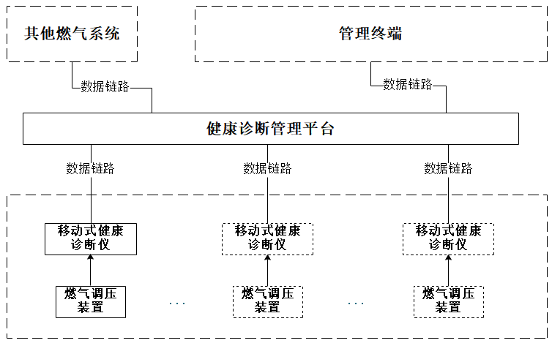
图 1 燃气调压装置预测性诊断系统架构图
注：1、 移动式健康诊断仪与健康诊断管理平台之间通过无线数据链路实现数据交互。
- 健康诊断管理平台可部署在专用或者云端服务器，通过不同的数据链路方式，支持计算机、显示终端或移动终端等用户群体的终端设备访问。
3、 健康诊断管理平台通过数据链路接口与政府系统、燃气公司SCADA系统等外部系统对接，实现数据共享和系统集成。
  - 健康诊断分析通用要求
6.1 现场数据采集种类要求
现场数据采集应包括四类核心数据：
a）调压器、切断阀、放散阀等关键部件的工况压力数据；
b）环境温度数据；
c）检测时间、站点信息等基础关联数据；
d）切断阀超压切断、放散阀启闭及泄漏压力变化等状态反馈数据。
6.2 分析比对数据要求
移动式健康诊断仪可自动调取健康诊断管理平台存储的对应装置设计值、出厂参数、现场设定参数等基准数据。
6.3 健康诊断原则
6.3.1 宜采用偏差分析、趋势比对等方式生成比对结果，明确实测数据与基准数据的符合性。比对结果应纳入诊断报告，为装置健康状态评估提供依据，确保比对过程数据溯源可查。
6.3.2 单项检测结果应采用量化分级的策略，具体参考表1。
表1 燃气调压装置单项检测结果分级说明
项目 | 优良 | 合格 | 轻度偏差 | 较大偏差 | 严重偏差 | 采样方式
调压器稳压性能 | 偏差≤0.8倍AC | 0.8倍AC＜偏差≤1倍AC | 1倍AC＜偏差≤1.25倍AC | 1.25倍AC＜偏差≤1.5倍AC | 1.5倍AC＜偏差 | 压力采样
调压器关闭压力性能 | 偏差≤0.8倍SG | 0.8倍SG＜偏差≤1倍SG | 1倍SG＜偏差≤1.5倍SG | 1.5倍SG＜偏差≤2倍SG | 2倍SG＜偏差 | 压力采样
切断阀超压切断性能 | 偏差≤0.8倍AQ | 0.8倍AQ＜偏差≤1倍AQ | 1倍AQ＜偏差≤1.5倍AQ | 1.5倍AQ＜偏差≤2倍AQ | 2倍AQ＜偏差 | 加压+压力采样
放散阀整定压力性能 | 偏差≤0.8倍AF | 0.8倍AF＜偏差≤1倍AF | 1倍AF＜偏差≤1.5倍AF | 1.5倍AF＜偏差≤2倍AF | 2倍AF＜偏差 | 加压+压力采样
放散阀启闭压差性能 | 压差≤10% | 10%＜压差≤15% | 15%＜压差≤20% | 20%＜压差≤30% | 30%＜压差 | 压力采样
调压器阀座密封性能 | 泄漏量≤0.8倍限值 | 0.8倍限值＜泄漏量≤1倍限值 | 1倍限值＜泄漏量≤5倍限值 | 5倍限值＜泄漏量≤10倍限值 | 10倍限值＜泄漏量 | 压力采样
切断阀阀座密封性能 | 泄漏量≤0.8倍限值 | 0.8倍限值＜泄漏量≤1倍限值 | 1倍限值＜泄漏量≤5倍限值 | 5倍限值＜泄漏量≤10倍限值 | 10倍限值＜泄漏量 | 压力采样
放散阀阀座密封性能 | 泄漏量≤0.8倍限值 | 0.8倍限值＜泄漏量≤1倍限值 | 1倍限值＜泄漏量≤2倍限值 | 2倍限值＜泄漏量≤5倍限值 | 5倍限值＜泄漏量 | 压力采样

6.4 健康评价原则
6.4.1 量化评价要求
健康诊断管理平台应以单项诊断结果为依据，结合使用年限评价参数，通过综合评分确定燃气调压站装置健康分级。评价结果需同时服务于当前维保策略制定与后续中长期维保规划，为精准掌握燃气调压装置全生命周期运行状态提供数据支撑，保障维保工作的系统性与连续性。
6.4.2 健康分级要求
结合健康诊断结果数据，综合考量设备运行稳定性、核心性能符合性、关键组件状态等因素，将燃气调压装置综合健康状态划分为4个等级，具体参考表2。
表2 燃气调压装置健康分级要求
健康分级 | 等级描述及评判标准
1级（优良） | 运行状态极佳，各组件及性能指标均优良，检测周期内“零故障、零报警”。评判标准为所有指标均为优良检测项。
2级（健康） | 运行状态稳定，各组件及性能指标均合格，检测周期内无故障记录。评判标准为有1个及以上合格检测项。
3级（亚健康） | 运行存在轻微异常，部分性能指标轻度偏差限值，关键组件有一定程度损耗。评判标准为不超过2个轻度偏差检测项。
4级（风险） | 运行异常明显，部分性能指标较大偏差限值，关键组件损耗严重，故障风险较高。评判标准为有1个较大偏差检测项或有2个以上轻度偏差检测项。
5级（高风险） | 运行严重异常，核心性能指标严重偏差限值，关键组件失效，存在重大安全风险。评判标准为有1个严重偏差检测项或有2个及以上较大偏差检测项。
健康诊断管理平台应综合健康分级评价结果、诊断数据中的具体风险点信息，生成具有较强针对性的个性化维保建议。
6.4.3 健康诊断周期
6.4.3.1 当健康分级为优良状态时，健康诊断周期可在每年1次的基础上适当延长，最长检测间隔不超过15个月。
6.4.3.2 当健康分级为健康状态时，健康诊断周期可设定为每年1次。
6.4.3.3 当健康分级为亚健康状态时，健康诊断周期宜调整为每半年1次。调整时应综合考量设备运行工况、使用年限、环境条件等影响因素，确保调整结果的合理性与可行性。
6.4.3.4 当健康分级为风险或高风险状态时，应先开展设备维修并完成复检，再依据复检后的健康分级结果，制定相应的健康诊断周期。

7 健康诊断管理平台通用要求

健康诊断管理平台（简称管理平台）应遵循数据采集 — 健康诊断 — 预测分析 — 安全合规的核心逻辑，构建功能完备、性能可靠、安全可控的通用支撑体系，适配各类燃气调压装置及关联系统管理需求，满足政府监管、企业运营、用户服务等多维度应用场景，且具备开放性、可扩展性和兼容性。

7.1数据采集与监测

管理平台应具备移动健康诊断仪的数据采集功能，可接收移动健康诊断仪上传的燃气调压站检测数据和诊断结果，并确保数据的实时、准确、完整，具体要求如下：
- 工艺数据采集：应采集调压器（进/出口压力、关闭压力）、切断阀（切断压力、内密封泄漏量）、放散阀（整定压力、回座压力）等核心工艺参数；
- 数据采集特性：支持与燃气智能调压箱（站）及移动健康诊断仪的稳定通信，确保工艺参数数据及诊断结果传输无丢失、无延迟，满足实时监测与诊断分析需求。

7.2 基础档案与参数管理

管理平台应提供标准化的档案管理与参数配置能力，覆盖调压装置全生命周期基础信息管控，具体要求如下：
- 档案管理：支持燃气调压装置基本信息（设备编码、类型、型号、制造商、出厂编号等）的录入、查询、统计与更新，确保档案信息唯一、可追溯；
- 参数配置：可配置燃气调压装置工艺参数（支路数目、口径、管容、精度等级等）及运行基础参数，支持参数批量导入与个性化调整，配置结果实时同步至移动健康诊断仪。

7.3 移动健康诊断仪关联管理

管理平台应建立与移动健康诊断仪的协同管理机制，实现设备与平台的深度联动，具体要求如下：
- 配对与参数同步：支持移动健康诊断仪与燃气调压装置的配对，可向移动健康诊断仪下发工艺参数、检测项目，同时接收移动健康诊断仪的参数修改同步请求；
- 终端运维：具备移动健康诊断仪软件版本管理与 FOTA（远程固件升级）功能，支持批量 / 单台设备升级，实时监控升级进度与状态，确保终端设备功能最新、运行稳定。

7.4 健康诊断与预测分析

管理平台宜具备基于数据驱动的预测诊断分析能力，为设备运维提供决策支撑，具体要求如下：
- 实时健康诊断：通过移动健康诊断仪上报的数据，对燃气调压装置运行状态进行健康诊断，识别异常状态并触发报警（如运行压力超标、密封失效），推送报警信息至相关人员，并对故障进行性质、类别、部位定位，为维修方案制定提供依据。
- 故障预测与分析：结合燃气调压装置工作原理、结构特点、历史诊断数据，对潜在故障进行趋势预判（如备品备件失效风险，压力波动异常前兆），提前输出运维建议，如明确后续维保优先级、关键检修项目、适配备品备件型号及储备量、最佳维护窗口期等，同时标注风险影响范围与规避措施。

7.5 信息推送与报告管理

管理平台应具备信息推送与报告输出能力，满足多角色信息需求，具体要求如下：
- 信息推送：支持向管理人员自动推送基础服务信息（如设备到期维护提醒）与定制服务信息（如个性化运维报告），推送方式覆盖短信、微信、邮件等；
- 报告管理：提供诊断报告的调用、显示、导出（如 PDF/Excel 格式）及打印功能，报告内容应包含设备基础信息、检测数据、诊断结论、建议措施等核心要素。

7.6 系统互联与接口开放
管理平台应具备开放互联能力，实现与外部系统的数据互通。平台应支持与燃气企业现有业务系统（如 SCADA系统、GIS 系统）的数据交互，并开放标准化 API 接口，供其他系统调用，实现数据共享。

8 健康诊断应用
健康诊断结果及诊断报告作为燃气调压站装置维保实施、策略优化及全生命周期管控的核心依据，用于指导差异化维保开展，支撑维保全流程闭环管理，保障装置安全稳定运行。
8.1 维保导向
根据燃气调压站装置不同健康诊断结果，宜采用差异化维保策略，具体要求如下：
- 健康诊断结果为优良时，宜维持现有维保策略，重点监测关键组件的性能余量及运行趋势，并可适当延长检查间隔（如适用）；
- 健康诊断结果为健康时，按现行规范开展常规巡检，不增设额外专项维保内容，重点监测运行趋势稳定性；
- 健康诊断结果为亚健康时，对偏差指标进行相应维护，并提高常规巡检频次，重点跟踪轻微劣化部位状态变化，预判劣化发展趋势。
- 健康诊断结果为风险时，立即启动专项维修工作，同步制定应急保障措施，防范突发故障发生；维修完成后重新检测，依据检测结果确定下一次诊断周期。
- 健康诊断结果为高风险时，立即开展异常处置，全面排查故障根源并完成整改，对整改效果进行检测，依据检测结果确定下一次诊断周期。
8.2 健康诊断报告
健康诊断管理平台完成数据综合分析后，应出具健康诊断报告，报告格式可参照附录A，内容应符合下列要求：
- 报告应包含燃气调压装置基本信息，包括但不限于设备编号、安装位置、设备类型、制造单位、投用日期等，确保档案信息唯一、可追溯；
- 报告应包含核心设备基础信息及设定参数，包括但不限于：调压器规格型号、出口压力设定值、稳压精度等级、关闭压力等级；切断阀规格型号、切断压力设定值、切断压力精度等级；放散阀规格型号、整定压力设定值、整定压力精度等级等核心工艺参数；
- 报告应给出明确诊断结论，同步展示检测过程核心数据（如最大值、最小值、平均值等），宜附图表呈现各检测项目实测压力全过程曲线；
- 报告应提出科学合理的处置建议，对异常部件制定针对性维护保养措施。

附录 A
（资料性）
诊断报告模板
A.1 报告封面

诊断报告

Diagnosis Report

检测站点： X
委托单位： X
站点编号： X
报告日期： X
执行单位： X

A.2 站点基本信息

站点编号： X 站点名称： 诊断仪编号： r
站点地址： X 投用日期： X 最近维护日期： X
检测日期： X 检测人员： X 所属单位： X

站点实拍照片：
检测前站点照片 检测后站点照片

A.3 诊断数据展示
诊断数据应至少包括各检测项名称、判定结果、参考上下限值及实测关键值，参考如下示例：
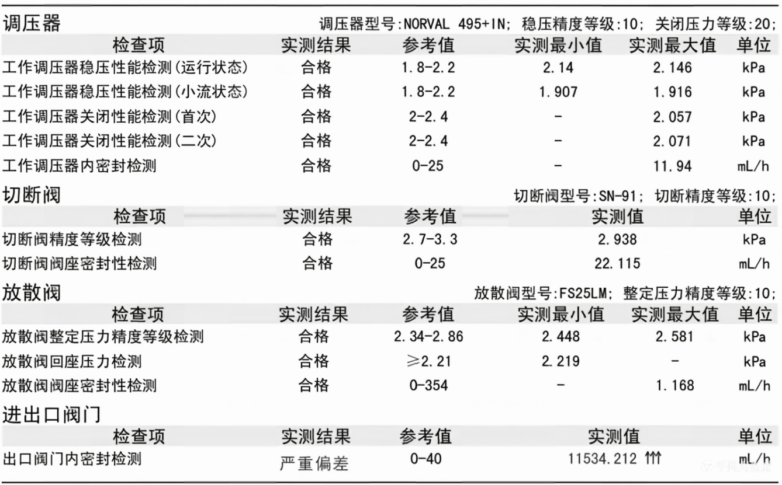
图A.3诊断数据示例

A.4 诊断图例展示
诊断图例应至少包括各检测项压力图形总览及各检测项单项压力图形展示，单项图形上宜根据设定值，给出上下限阈值参考线，具体参考如下示例。
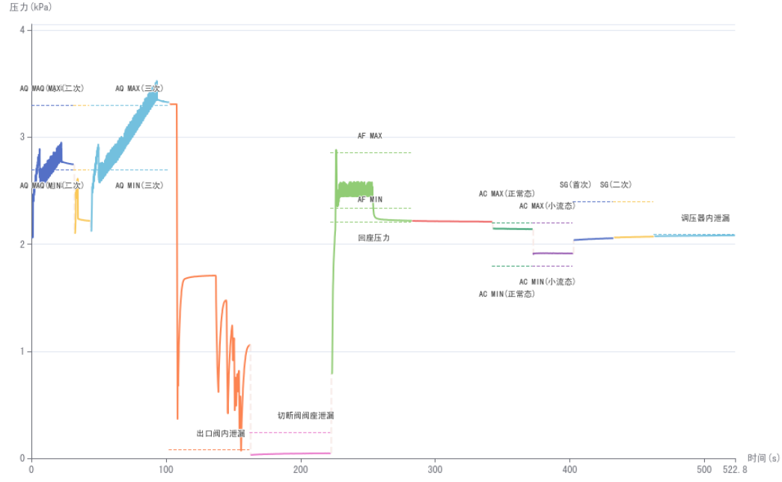
图A.4诊断数据总览图例
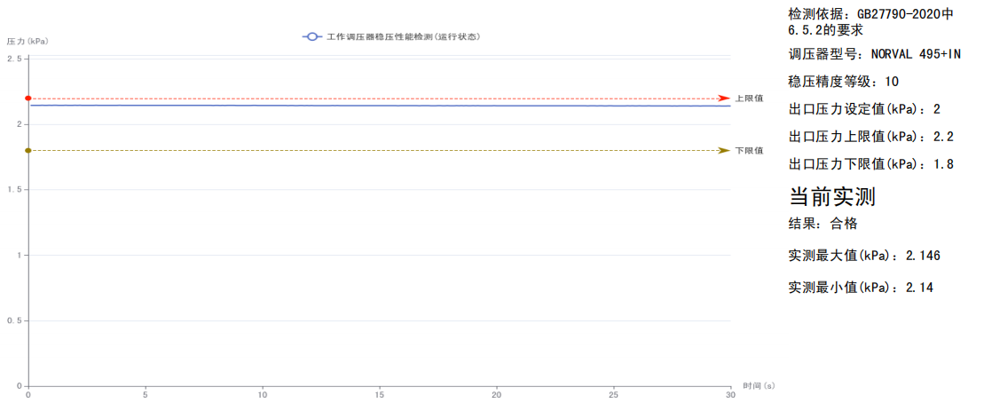
图A.4调压器稳压性能图例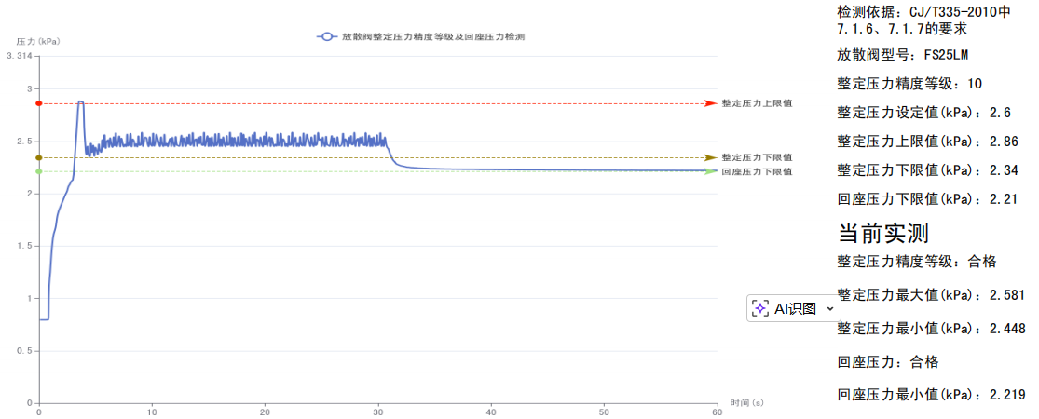
图A.4放散阀整定压力和回座压力性能图例
A.5 诊断结论展示
检测依据：
- 调压器检测标准参照GB 27790-2020《城镇燃气调压器》
- 切断阀检测标准参照GB/T 41315-2022《城镇燃气输配系统用安全切断阀》
- 放散阀检测标准参照CJ/T 335-2010《城镇燃气切断阀和放散阀》与GB/T12243-2021《弹簧直接载荷式安全阀》

站点风险评估：
燃气调压装置健康状态等级：高风险
建议：立即开展异常处置，排查出口阀门内密封严重泄漏隐患，完成复检合格后方可恢复运行。

A.6 维保建议
维保建议应包括导致问题的可能原因及具体可操作的方案，参考下方示例。
出口阀门评估： 严重偏差
出口阀门内密封性检测性能严重超标，可能存在的问题及维护建议如下：
- 阀口有杂质、灰尘卡阻，建议检查、清理，按需更换。
- 阀座密封面老化损坏，建议检查确认，按需更换。
- 阀芯/阀瓣磨损破损，建议检查确认，按需更换。

